INSTRUKCJA OBSŁUGI
DODAWANIE ZADAŃ
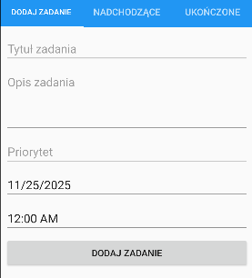
- Aplikacja włącza się domyślnie w zakładce “DODAJ ZADANIE”. W tej sekcji dodaj swoje zadanie.

- W celu dodania zadania, wykonaj poniższe kroki. Naciśnij na pole “Tytuł zadania”. Tutaj wpisz tytuł swojego zadania. W polu “Opis zadania” postępuj dokładnie tak jak w przypadku tytułu.
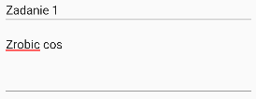

- Następne pole do uzupełnienia to pole “Priorytet”. Po kliknięciu w to pole, wybierz jak istotne jest dla Ciebie to zadanie. Dostępne są 3 kategorie: ważny, średni oraz niski.


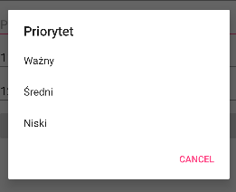


- Idąc dalej, wybierz datę oraz godzinę, by ustawić termin do kiedy chcesz ukończyć swoje zadanie.

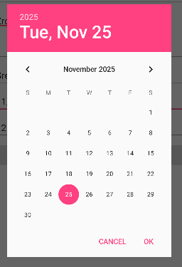


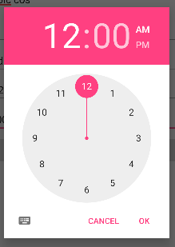

- Kliknij przycisk “Dodaj zadanie”


GRATULACJE, WŁAŚNIE DODAŁEŚ SWOJE PIERWSZE ZADANIE!

EDYCJA, USUWANIE I KOŃCZENIE ZADAŃ

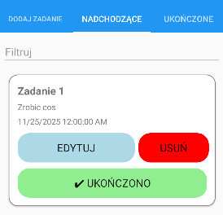
W aplikacji możesz sprawdzić swoje zadania, przechodząc do zakładki “NADCHODZĄCE”

- Aplikacja umożliwia filtrowanie zadań. Możesz wyszukiwać zadania np. za pomocą priorytetów, które ustawiłeś wcześniej. W tym celu naciśnij na pole “Filtruj”, następnie wybierz z listy opcję za pomocą, której chcesz wyszukać zadania.

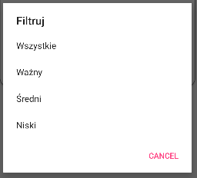


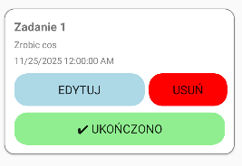
Przy każdym zadaniu są trzy opcje do wybrania: “EDYTUJ”, “USUŃ”, “UKOŃCZONO”.


- Możesz dokonać zmian w swoim zadaniu poprzez kliknięcie na niebieski przycisk “EDYTUJ”.

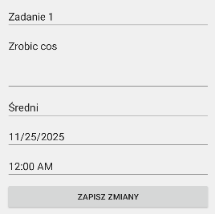
- Otworzy się okienko z polami, które wcześniej ustawiłeś. By zmienić tytuł, opis, termin ostateczny czy priorytet, wystarczy, że klikniesz na jedno z tych pól.

- Po zakończeniu, kliknij przycisk “ZAPISZ ZMIANY” w celu zapisaniu zmian, których dokonałeś na swoim zadaniu.



Możesz również wybrać opcję usuń.


- W tym celu kliknij czerwony przycisk “USUŃ”

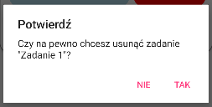
- Wyświetli się monit z potwierdzeniem czy napewno chcesz usunąć.

Gdy ukończyłeś swoje zadanie:

- kliknij zielony przycisk “UKOŃCZONO”

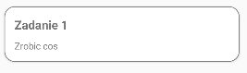
- Możesz sprawdzić swoje ukończone zadania, przechodząc do zakładki “UKOŃCZONE”

